**Ponavljanje – Od ropstva do slobode**

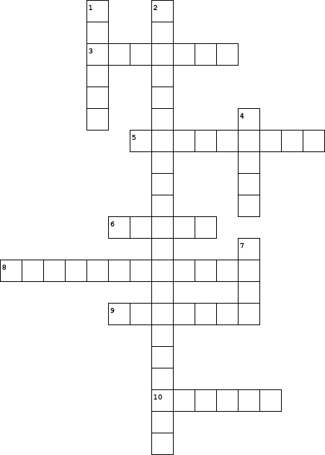

|  |  |  |  |  |  |  |  |  |  |  |  |  |  |  |  |  |  |  |  |  |  |  |  |  |  |  |
| --- | --- | --- | --- | --- | --- | --- | --- | --- | --- | --- | --- | --- | --- | --- | --- | --- | --- | --- | --- | --- | --- | --- | --- | --- | --- | --- |
| |  |  | | --- | --- | | **Vodoravno:** | | | **3.** | izvađen iz vode, izveo Izraelce iz egipatskog ropstva | | **5.** | Bog se u njemu objavio Mojsiju | | **6.** | Božje ime, Ja sam onaj koji jesam | | **8.** | kovčeg u kojem su se čuvale ploče Deset Božjih zapovijedi | | **9.** | želja Izraelaca u egipatskom ropstvu | | **10.** | zemlja u kojoj su Izraelci bili robovi | |  | |  |  | | --- | --- | | **Okomito:** | | | **1.** | ime faraona u Mojsijevo vrijeme | | **2.** | Bog dao Mojsiju | | **4.** | brdo Horeb | | **7.** | kruh kojim je Bog hranio Izraelce u pustinji | |